Lathund för att skapa diagram

För att skapa diagram krävs förutom administrationsrättigheter även att den browser som användas är av Internet Explorer 4.01 eller senare.

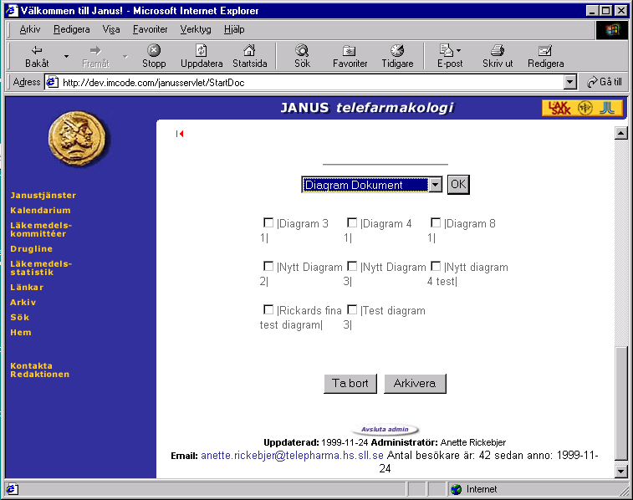

För att skapa diagram så får man i administrationsläge välja att skapa ”Diagram dokument” i rullgardinsmenyn och trycka på Ok knappen.

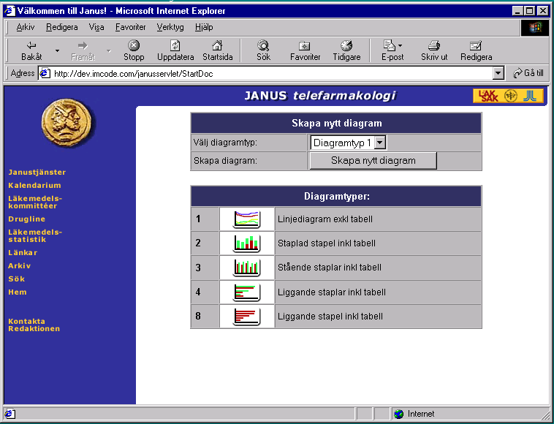
Ovanstående är den meny som presenteras för användaren då man valt skapa diagram. Där finns de olika diagramtyper som kan skapas. Användaren markerar den diagramtyp han vill ha i rullgardinsmenyn och klickar på knappen ”Skapa nytt diagram”.

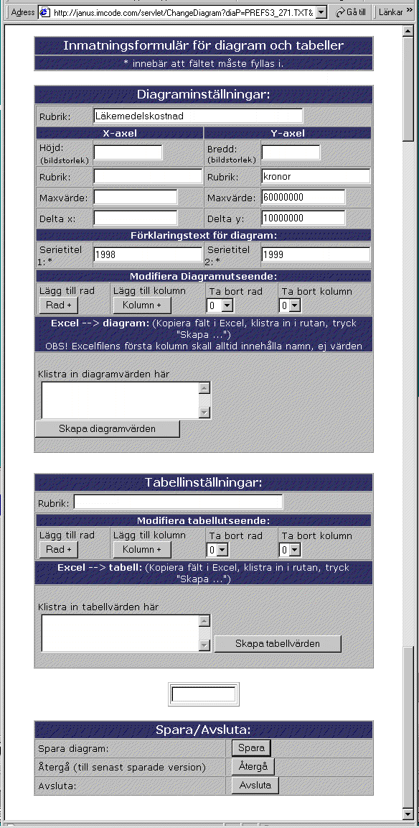

När användaren valt en diagramtyp presenteras ovanstående vy för användaren.
Inmatningsformuläret består av två delar. En diagramdel och en tabelldel. De inställningar som kan göras för diagramdelen är följande:

Diagram inställningar.

En del av diagrammets inställningar autogenereras av diagrammodulen som automatiskt anpassar varje enskilt diagram. För de inställningar nedan som är märkta med autogenereras kan man med fördel låta bli att ange värden till diagrammodulen. För de diagram där man dock ändå vill ange ett specifikt värde måste man pröva sig fram så att diagrammet ser ut som man vill då en del oönskade effekter kan uppstå.

Rubrik: Anger rubriken för diagrammet som kommer att presenteras över diagrammet. Kan utelämnas om ingen rubrik önskas.
Exempel på värde: Ett litet diagram

Höjd: Autogenereras. Anger höjden på diagrammet i pixlar räknat.
Exempel på värde: 500

Bredd: Autogenereras. Anger bredden på diagrammet i pixlar räknat.
Exempel på värde: 500

X-axel rubrik: Autogenereras. Anger den rubrik som skall stå på diagrammets x-axel.
Exempel på värde: x-axelrubrik

Y-axel rubrik: Autogenereras. Anger den rubrik som skall stå på diagrammets y-axel. Exempel på värde: y-axelrubrik

X-axel maxvärde: Autogenereras. Här anges det högsta värde som diagrammet skall ha på x-axeln. Observera att om x-axelns värden är namn på staplar har denna ingen effekt.
Exempel på värde: 3000

Y-axel maxvärde: Autogenereras. Här anges det högsta värde som diagrammet skall ha på y-axeln. Observera att om y-axelns värden är namn på staplar har denna funktion ingen effekt. Exempel på värde: 3000

X-axel delta: Autogenereras. Här anges det avstånd man vill ha mellan mätpunkterna på x-axeln. Observera att om x-axelns värden är namn på staplar har denna funktion ingen effekt. Exempel på värde: 3000

Y-axel delta: Autogenereras. Här anges det avstånd man vill ha mellan mätpunkterna på y-axeln. Observera att om y-axelns värden är namn på staplar har denna funktion ingen effekt. Exempel på värde: 3000

Förklaringstext för diagram

Serietitel 1: Här anges den förklaringstext man vill ha i den lilla förklaringsrutan. Om denna inte anges kommer inget av de värden som hör ihop med denna serie att visas i diagrammet.
Exempel på värde: Kvartal 1 1999

Serietitel 2: Här anges den förklaringstext man vill ha i den lilla förklaringsrutan. Om denna inte anges kommer inget av de värden som hör ihop med denna serie att visas i diagrammet.
Exempel på värde: Kvartal 1 1999

Modifiera diagramutseende

Nedanstående är funktioner som används för att ange de värden som skall ligga till grund för diagrammen. För samtliga diagram gäller att i första kolumnen skall alltid det namn/siffra som skall stå under/bredvid varje stapel i diagrammet anges.

Lägg till rad: Skapar en ny rad till diagrammet. Den nya raden läggs till sist.

Lägg till kolum: Skapar en ny kolumn till diagrammet. Den nya kolumnen läggs till sist.

Ta bort rad: Här anger man vilken rad man vill ta bort i rullgardinsmenyn. När rullgardinsmenyn släpps tas raden bort.

Ta bort kolumn: Här anger man vilken kolumn man vill ta bort i rullgardinsmenyn. När rullgardinsmenyn släpps tas kolumnen bort.

Excel till diagram

Skapa diagramvärden: Detta är en funktion för att enkelt överföra data från Excel till diagrammet. Kopiera de rader och kolumner som önskas i Excelarket och klistra in i rutan. Klicka sedan på knappen ”Skapa diagramvärden”. En matris av värden motsvarande de värden som angavs i Excel skapas nu. Observera att alla värden som skall in i diagrammet kan med fördel formatteras i Excel innan kopiering in till diagrammet sker.

Tabell inställningar.

Rubrik: Anger rubriken för diagrammet som kommer att presenteras över diagrammet. Kan utelämnas om ingen rubrik önskas.
Exempel på värde: Ett litet diagram

Nedanstående är funktioner som används för att ange de värden som skall ligga till grund för tabellen.

Lägg till rad: Skapar en ny rad till tabellen. Läggs alltid till sist.

Lägg till kolum: Skapar en ny kolumn till tabellen. Läggs alltid till sist.

Ta bort rad: Här anger man vilken rad man vill ta bort i rullgardinsmenyn. När rullgardinsmenyn släpps tas raden bort.

Ta bort kolumn: Här anger man vilken kolumn man vill ta bort i rullgardinsmenyn. När rullgardinsmenyn släpps tas kolumnen bort.

Excel till tabell

Skapa tabellvärden: Detta är en funktion för att enkelt överföra data från Excel till tabellen. Kopiera de rader och kolumner som önskas i Excelarket och klistra in i rutan. Klicka sedan på knappen ”Skapa tabellvärden”. En matris av värden motsvarande de värden som angavs i Excel skapas. Observera att alla värden som skall in i tabellen kan med fördel formatteras i Excel innan kopiering in till tabellen sker.

